ASSOCIATION SPORTIVE
MERCREDI 6 octobre pour les 6°/5°
ET
MERCREDI 13 octobre pour les 4°/3°

Départ : 13h
Retour : 16h

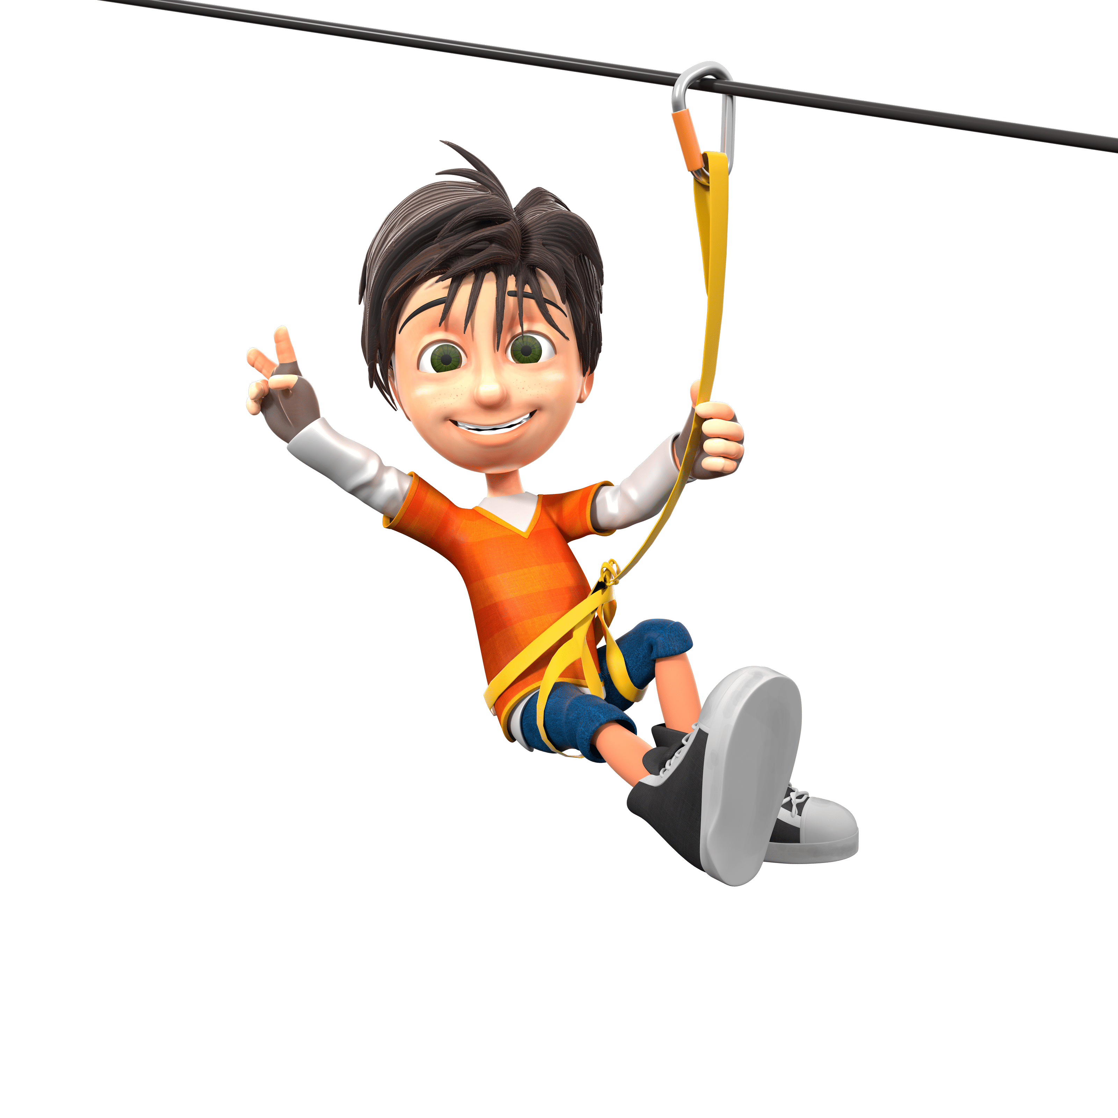
SORTIE ACCROBRANCHE A LA COMBE SAINT PIERRE

PLACES LIMITEES

INSCRIVEZ-VOUS VITE !!!!!
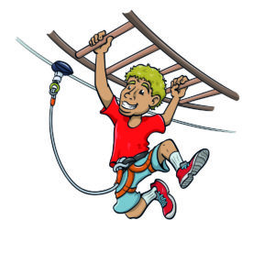
(Fiche d’inscription au gymnase, sur le panneau d’affichage)

